PEMOGRAMAN III

LAPORAN USE CASE

**Nama Anggota : Muhammad Rafii Pratama - 4510210038**

**Febri Damatraseta Fairuz - 4510210039**

**Aplikasi : Perpustakaan Universitas Pancasila**

Tahap pertama :

1. Buat database bernama perpustakaan melalui XAMPP / MYSQL (yang akan saya demonstrasikan menggunakan XAMPP).
2. Pilih menu Import, pilih file import yang bernama perpustakaan.sql lalu GO

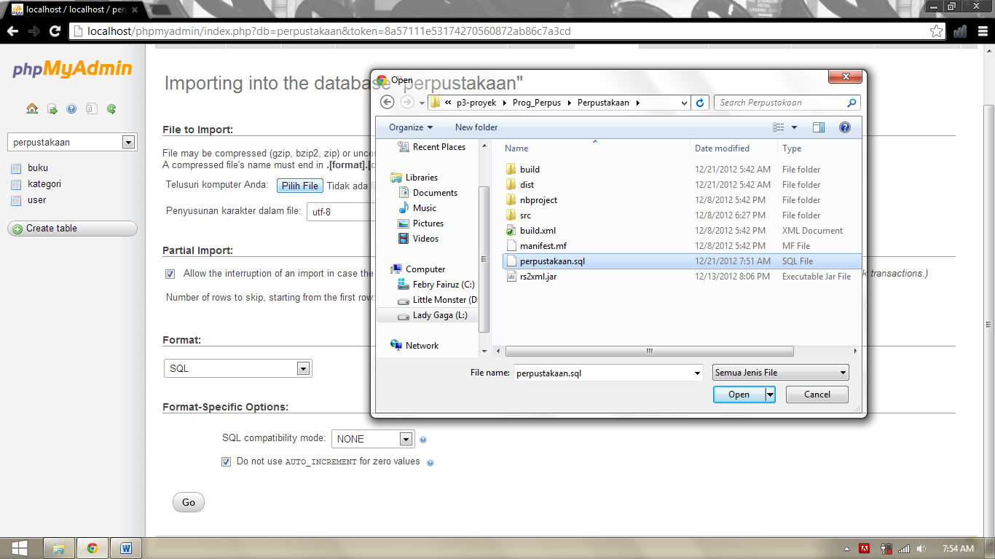

*Gambar 1. Tahap membuat database Perpustakaan*

Tahap Kedua :

1. Setelah membuat database Perpustakaan buka file project Perpustakaan/dist/
2. Jalankan program bernama Perpustakaan.jar

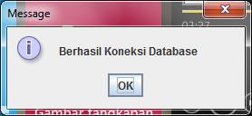

*Gambar 2. Tampilan Message Box jika anda telah berhasil membuat database dengan benar*

1. Pilih OK dan anda bisa langsung mengakses Aplikasi tentang Perpustakaan Universitas Pancasila.

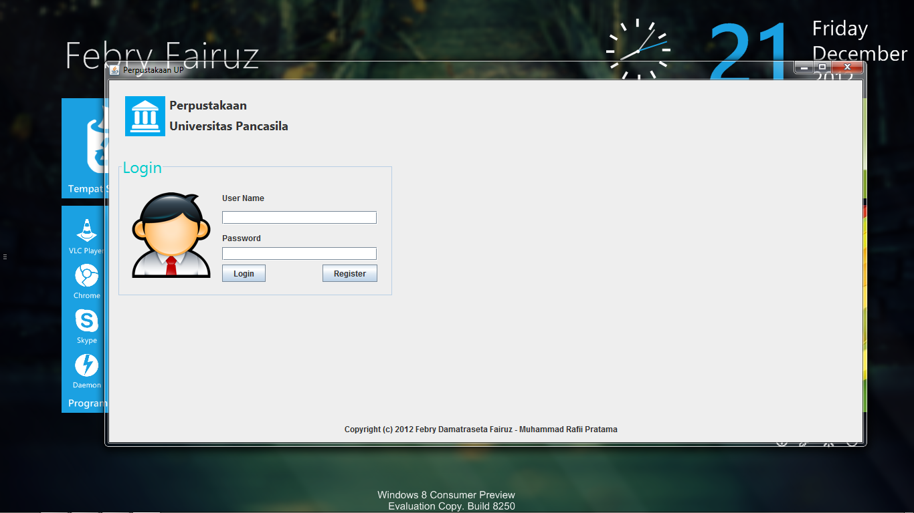

Gambar 3. Tampilan Halaman Utama

Jika anda belum terdaftar sebagai member maka anda harus melakukan Register terlebih dahulu.

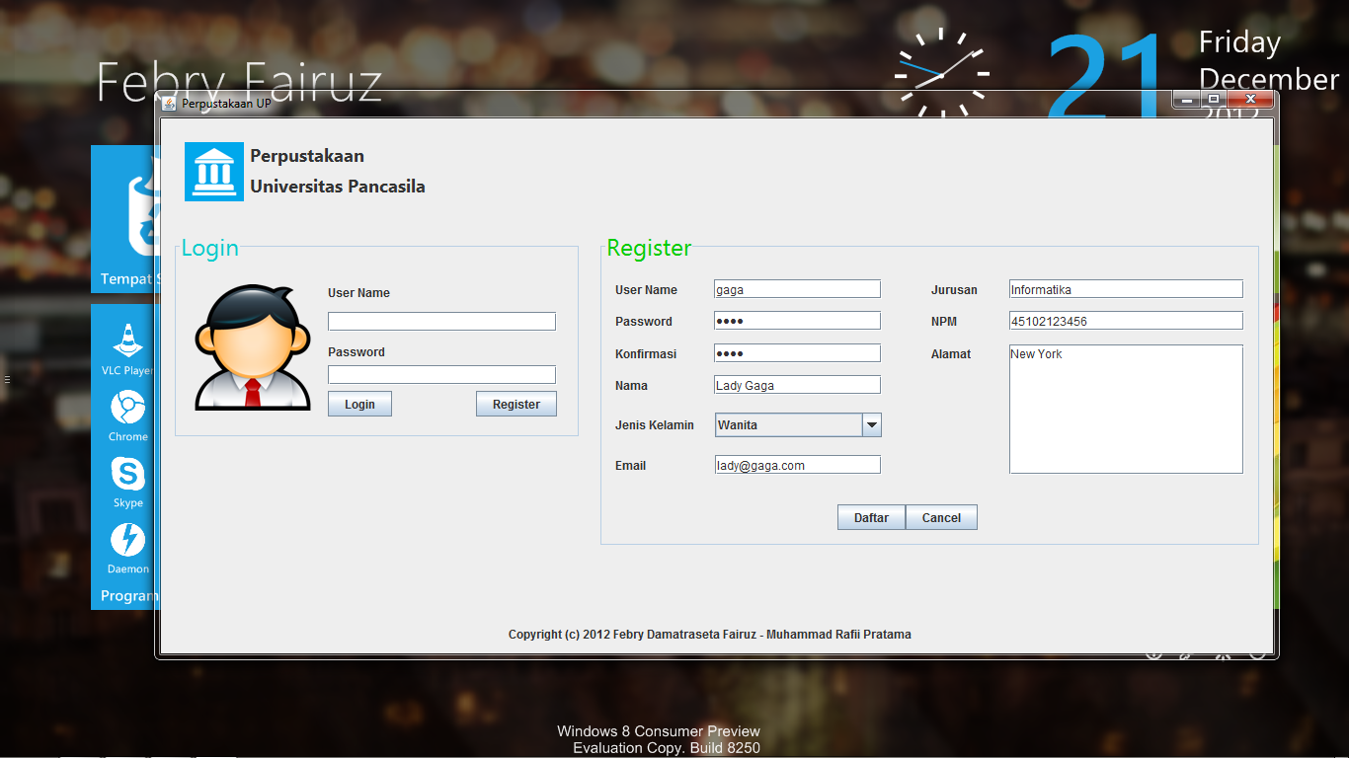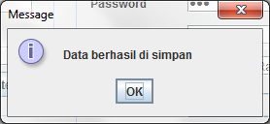

*Gambar 4. Tampilan Register*

Setelah anda melakukan proses Login anda akan dipertemukan dengan halaman Panel Admin dari Perpustakaan Universitas Pancasila dimana anda dapat melakukan proses input,edit,hapus dan cari data.

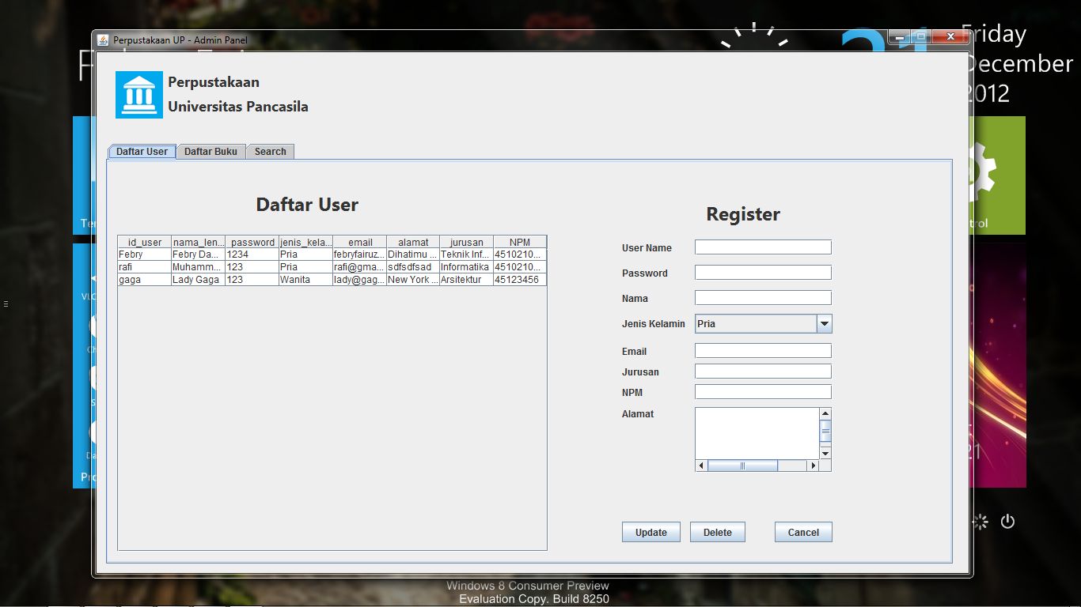

*Gambar 5. Tampilan Daftar User*

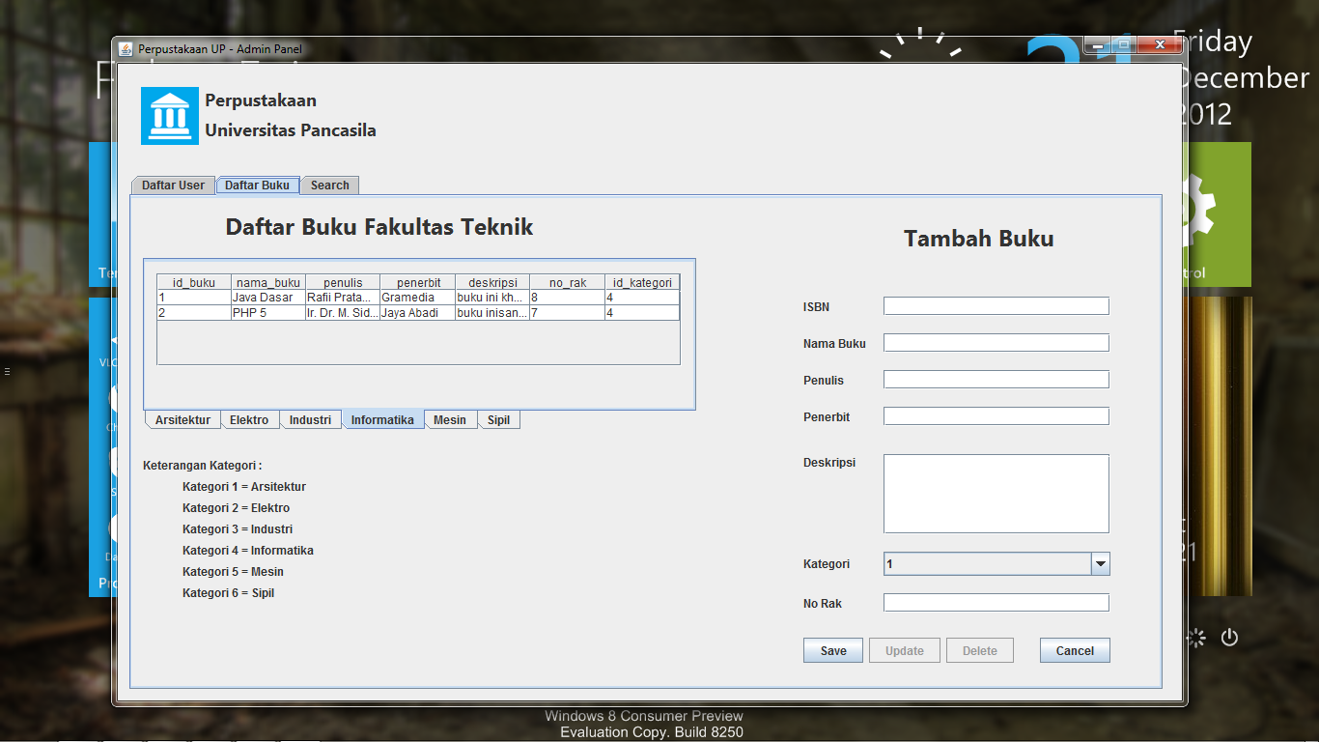

*Gambar 6. Tampilan Daftar Buku*

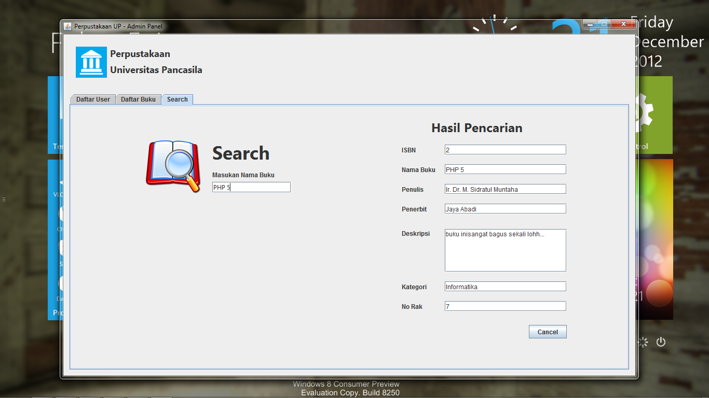

*Gambar 7. Tampilan Search*

*--Selamat Mencoba--*